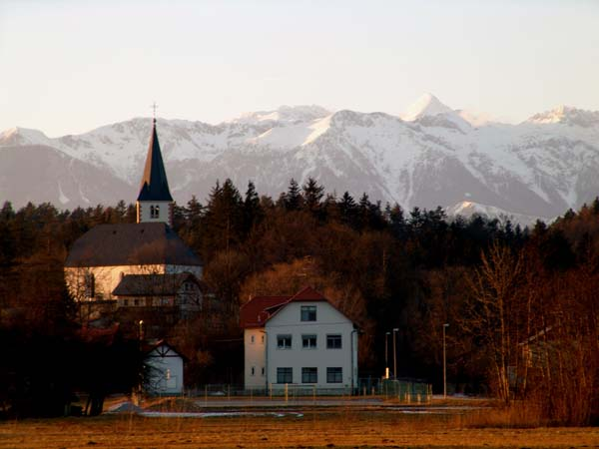

Krtina

ureditev križišča

pripombe in predlogi Sveta KS

Junij 2007
Pripombe in predlogi k načrtu za ureditev križišča v Krtini

Neustrezno urejeno križišče v Krtini pesti domačine že vrsto let. Svet krajevne skupnost Krtina je na svoji junijski seji obravnaval prejeto skico prometne ureditve križišča v Krtini. Pri tem nismo seznanjeni, ali je bila za te potrebe izdelana študija optimalne ureditve križišča.

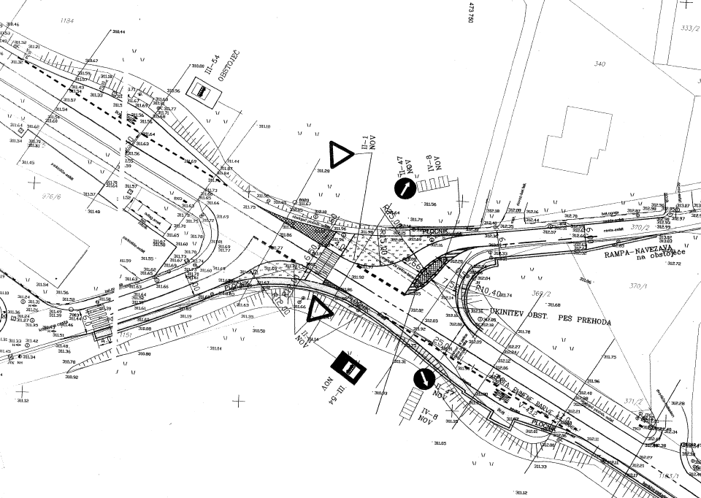
slika1: prejeti predlog ureditve križišča v Krtini

Predlog rešitve za križišče so pripravili:

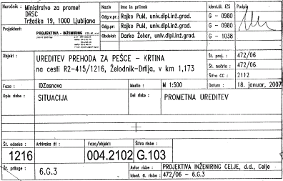
Predlagano rešitev ocenjujemo za neustrezno iz več razlogov:

- omejuje pretok prometa iz zgornje Krtine v spodnjo Krtino in obratno
- ne rešuje omejitve hitrosti na cesti Moravče - Želodnik skozi naselje
- ne povečuje varnosti šolske poti
- ne upošteva izjemnega povečanja števila prebivalcev v novem naselju
- ne upošteva novih prometnih poti ob odprtju cestninske postaje v Krtini

Za rešitev vseh zgornjih težav in največjega prometnega problema – prevelike hitrosti na regionalni cesti Moravče - predlagamo, da se tudi v Krtini umesti krožno križišče (krožišče) po zgledu ostalih krožišč v občini Domžale.

V nadaljevanju podajamo utemeljitve k posameznim točkam.

Add 1.

Rešitev omejuje pretok prometa iz zgornje Krtine v spodnjo Krtino in obratno

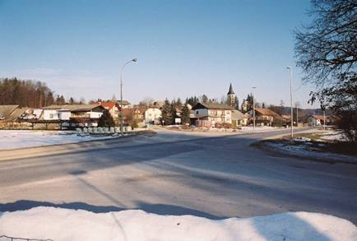

Slika1 Križišče z moravško cesto v Krtini

Krtina leži v Osrednji Sloveniji približno na 14°39' v.g.d. in 46°9' s.g.š. Od Domžal je oddaljena 5 km, od roba Ljubljane pa 16 km. Je del Kamniško-bistriške ravni, ki jo uvrščamo v Ljubljansko kotlino, južno in vzhodno pa ravnica postopoma prehaja v Vzhodno predalpsko hribovje. Jedro vasi je Zgornja Krtina pod Krtinskim hribom ( 357 m), medtem ko leži Spodnja Krtina ob stranski cesti proti Dobu. K naselju spadata še zaselka Veselka in Dolenja vas.

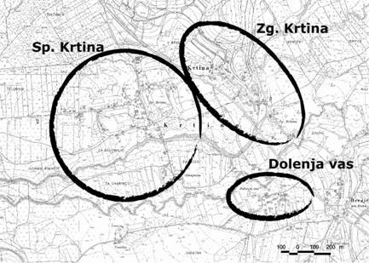
Zgornja Krtina s strnjeno pozidavo ob cerkvi na vzpetini predstavlja starejši del naselja, Spodnja Krtina je nastala kasneje z obcestno pozidavo in se nato počasi spajala s posameznimi kmečkimi gospodarstvi, lociranimi med kmetijskimi površinami. Zgornja in Spodnja Krtina se prostorsko nista spojili, temveč obstajata v prostoru še vedno kot dve bolj ali manj samostojni poselitveni in hkrati tudi največji sklenjeni območji stanovanjske pozidave.

slika 2: Karta razloženega naselja

Za oskrbo prebivalcev je najbolj pomemben pet kilometrov oddaljeni Dob, kjer je prebivalcem na voljo pošta, osnovna šola, trgovina, športne aktivnosti in župnija. V zgornji Krtini je podružnična šola (prvi štirje razredi), kamor hodijo otroci iz spodnje Krtine in okoliških vasi. V Domžale gredo na delo in v zdravstveni dom, pri čemer najnovejši priseljenci tja največkrat sploh ne zahajajo. V Moravče se odpravijo le redko. Ljubljana je pomembna kot nakupovalno in delovno središče, njej pa Krtina predstavlja predvsem spalno naselje.

V predlagani rešitvi križišča ni predvidenih pasov za levo zavijanje, čeprav je prečkanje ceste iz zgornje Krtine v spodnjo Krtino speljano v treh korakih:

- vključevanje na cesto Moravče Želodnik,
- razvrstitev za zavijanje v levo,
- zavijanje v levo iz ceste Moravče Želodnik v spodnjo Krtino

Enako velja za obratno smer, kar je za prebivalce Krtine nesprejemljivo in predvsem še bolj nevarno, kot dosedanje prečkanje ceste v križišču.

Add 2.
Rešitev ne rešuje omejitve hitrosti na cesti Moravče - Želodnik skozi naselje

Omejitve hitrosti ne zmanjšujejo obstoječi znaki za šolsko pot niti označen prehod za pešce.
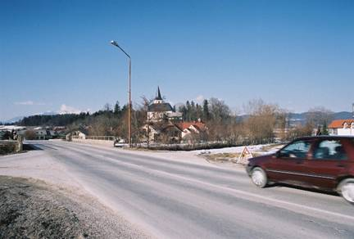
Slika3: nevarni odsek ceste skozi Krtino

Tako je v križišču med regionalno cesto Moravče-Domžale in lokalno cesto do Spodnje Krtine veliko število nesreč. Nevarna glavna cesta Moravče-Krtina-Želodnik je ena bolj krvavih cest v Sloveniji.

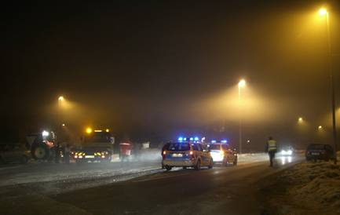
Slika4: Nedavna nesreča s smrtnim izidom na križišču v Krtini, na regionalni cesti Želodnik – Moravče

Priloga: Poročilo Policijske postaje Domžale o prometnih nesreča v zadnjih letih na tem križišču

Add 3.
Rešitev ne povečuje varnosti šolske poti

Omenjeno križišče prečka tudi šolska pot, v naselju, razen pri izvozu z AC ni niti enega semaforja. DARS je izvedel izgradnjo pločnika, ki je pogoj za postavitev semaforja, vendar ga je zgradil le na eni strani ceste. V načrtu sta bila dva semaforja (regionalna cesta - spodnja Krtina in pri Brezju) in osvetljen prehod za pešce pri šoli. Otroci sedaj hodijo v šolo skozi zgornjo Krtino, kjer prav tako ni pločnikov, ali ob potoku, kjer postane problem prečenje regionalne ceste. Poleg neurejenosti lokalnih cest je problem tudi njihova nedograjenost. Obstoječe obojestransko avtobusno postajališče je slabo označeno in opremljeno.

V predlagani rešitvi prehod za pešce na cesti, kjer ni doseženo zmanjšanje hitrosti vozil, ne rešuje varnosti šolske poti. Pot bo enako nevarna kot je sedaj.
Priloga: gradivo šole o varnosti učencev v prometu
Add 4.
Rešitev ne upošteva izjemnega povečanja števila prebivalcev v novem naselju
Število prebivalcev je postopno narašča s 323 na začetku stoletja na 479 leta 2002 in še vedno raste. Letna rast v obdobju 1961 do 1991 je znašala kar 1,23. Zaradi novogradenj je visoka tudi v zadnjih nekaj letih, vendar predvsem na račun priseljevanja. Po spontani projekciji prebivalstva naj bi do leta 2011 prebivalstvo naraslo na 499. vendar lahko zaradi novogradenj in stanja leta 2002 (479) upravičeno pričakujemo izrazitejšo rast, ki se vključno s priseljenimi do februarja 2006 ocenjuje na 650 do 700 novih prebivalcev, kar bi skupno pomenilo 1000 do 1200 prebivalcev.

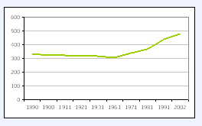
Gostota prebivalstva je 17,6 preb./ha, z upoštevanimi novimi priseljenci od 23,8 do 25,7 preb/ha. Če upoštevamo samo pozidane površine v ureditvenem območju naselja ( 18,44 ha), znaša gostota 26,0 preb./ha, zaradi priseljencev naj bi naraslo na 35,2 do 38,0 preb./ha.

Slika5: Rast števila prebivalcev

Krtina ima zelo netipično starostno piramido, ki povsem odraža njeno demografsko strukturo. Izstopajo kategorije mladih in generacija njihovih staršev. Celotna občina Domžale ima v nasprotju s tem tipično slovensko staro piramido.

Dnevne migracije so v Krtini izrazit pojav, saj migrira kar polovica delovno aktivnih in 80 % šolajočih se prebivalcev. To je posledica pomanjkanja zaposlitvenih možnosti in zgolj podružnične osnovne šole. Največ jih dnevno potuje v Dob, Domžale in Ljubljano.

Javni promet izvajata dve avtobusni podjetji: Kam Bus iz Kamnika in Integral Zagorje. Zaradi relativno visoke cene in dolge vožnje je potnikov malo - to so večinoma študenti.

Promet so tudi prebivalci opredelili kot enega izmed večjih prostorskih problemov.

Predlagana reštev križišča bo tako dodatno ovirala jutranje migracije iz Krtine, saj predvidena oblika križišča z vključevanjem na vozni pas dodatno ovira ravno domačine.

Add 5.

Rešitev ne upošteva novih prometnih poti ob odprtju cestninske postaje v Krtini

Največje težave povzroča cestninska postaja, saj se je precej ljudi izogiba in se raje vozijo skozi spodnjo Krtino.

Leta 2005 je občina Domžale izvedla štetje prometa in sicer aprila, pred uvedbo cestninske postaje in oktobra, po uvedbi cestninske postaje Krtina.

Oktobra 2005 je štetje prometa pokazalo drastično zmanjšanje prometa na smereh, ki vodijo na ali iz avtoceste. Ker večino prometa na analiziranih smereh predstavljajo dnevne migracije, ki se niso zmanjšale, pomeni, da so se migracjski tokovi preusmerili z avtoceste nazaj na staro cesto skozi Vir, Dob in Domžale proti Ljubljani.

Najbolj se je promet zmanjšal na smeri S1, kjer je otobra v jutranji konici zmanjšanje znašalo 72,3%, v popoldanski pa 92,1% glede na april, ko cestninske postaje še ni bilo. V številu to pomeni upad za 401 vozilo v jutranji konici in 211 vozil v popoldanski konici.

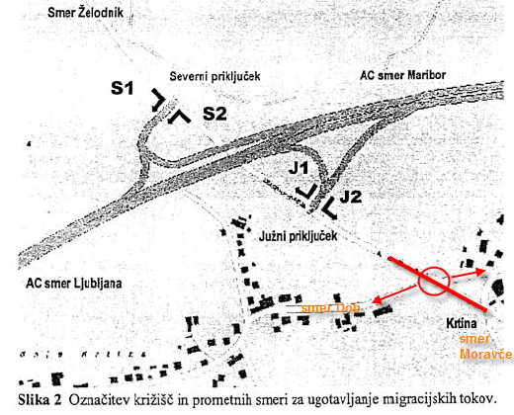

Povprečno zmanjšanje prometa med aprilom 2005 in oktobrom 2005 na priključku Krtina znaša 58,2% v jutranji in 78,4% v popoldanski konici. To pa pomeni 786 oziroma 893 vozil dnevno manj na obeh priključkih na AC! (smeri S1, S«, J1 in J2) Zmanjšan je predvsem dnevni migracijski promet po AC iz območja Lukovice, Prevoj, Želodnika, Vira in Krtine proti Ljubljani.

Zaradi izmikanja cestninski postaji se je posledično drastično povečal promet po starih cestah skozi naselje.

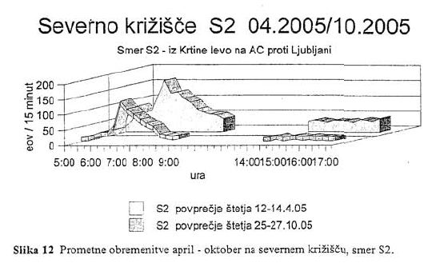

Priloga: članek o izogibanju cestninskim postajam
Povzetek:

- V predlagani rešitvi križišča je prečkanje ceste iz zgornje Krtine v spodnjo Krtino speljano v treh korakih:

- vključevanje na cesto Moravče Želodnik,
- razvrstitev za zavijanje v levo,
- zavijanje v levo iz ceste Moravče-Želodnik v spodnjo Krtino

Enako velja za obratno smer, kar je prebivalce Krtine nesprejemljivo in predvsem še bolj nevarno, kot dosedanje prečkanje ceste v križišču.

- Število prometnih nestreč, tudi s smrtnim izidom je na tem križišču preveliko. Rešitev mora biti izdelana tako, da omejuje hitrost na cesti Moravče – Želodnik in obratno. V prejetem predlogu je omejitev hitrosti predvidena le v smeri iz zgornje Krtine v spodnjo Krtino.

- V predlagani rešitvi prehod za pešce na cesti, kjer ni doseženo zmanjšanje hitrosti vozil, ne rešuje varnosti šolske poti. Pot bo šolarjem enako nevarna kot je sedaj.

- Predlagana reštev križišča bo ovirala jutranje migracije iz Krtine, saj predvidena oblika križišča z vključevanjem na vozni pas dodatno ovira ravno domačine.

- Zaradi izmikanja cestninski postaji se je posledično drastično povečal promet po starih cestah skozi naselje. V jutranji konici zavijanje v levo po stari cesti v Dob že sedaj povzroča zastoje, s predlagano rešitvijo pa se domačini iz zgornje Krtine sploh ne bodo mogli vključiti na cestišče.

Za rešitev zgornjih težav predlagamo, da se tudi v Krtini umesti krožno križišče (krožišče) po zgledu ostalih planiranih krožišč v občini Domžale.

Priloge

- Poročilo Policijske postaje Domžale o prometnih nesreča v zadnjih letih na tem križišču (postopek pridobivanja poročila poteka)
- izsek iz dokumenta o Varni šolski poti za podružnično šolo Krtina
- dosedanji dopisi Občine Domžale (1.12.2004, 2.2.2005) na Ministrstvo za promet,
- odgovor Ministrstva za promet (19.10.2005)
- dopis Sveta za preventivo in vzgojo v cestnem prometu
- časopisni članek na temo izogibanja cestnin

Pripravila
Helena Kermauner

Krtina, 18. junija 2007

